运行指令命令需创建Process对象，运行语法：process=Runtime.getRuntime().exec(command);
返回的是inputstream，可以用DataInputStream来接收。
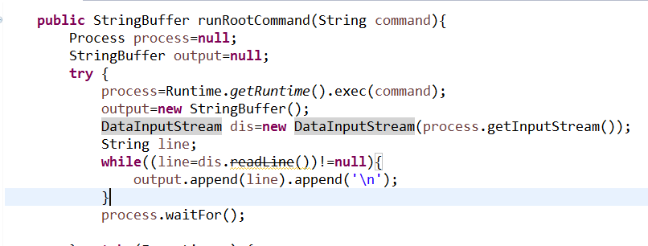
可以运行一些简单的Linux命令和adb命令

public StringBuffer runRootCommand(String command){
Process process=null;
StringBuffer output=null;
try {
process=Runtime.getRuntime().exec(command);
output=new StringBuffer();
DataInputStream dis=new DataInputStream(process.getInputStream());
String line;
while((line=dis.readLine())!=null){
output.append(line).append('\n');
}
process.waitFor();
} catch (Exception e) {
e.printStackTrace();
}
return output;
}

注意:任何预先放到项目中的文件,是apk安装完后,是没有绝对路径的,只有通过安卓类来获取文件的inputStream.所以,预先放到asset和raw下的脚本文件,必须要先copy出来,才能有绝对路径.
结合<安卓之 （shell命令）在安卓shell下运行脚本>,将.sh文件放到assets文件下,command=”sh XX.sh”

注意:在命令行中,单独的一行su,能申请权限,但在sh脚本中,单独的一行申请权限su,会导致程序阻塞在输入状态,正确的sh脚本写法是:su ls -l 形式

问题:
java.io.IOException Error running exec(). Command: [su] Working Directory: null Environment: null
原因:
1 su不存在,无法进行root
2 文件权限问题,运行chmod 777
3 su不允许第三方应用获取root权限,如”su: uid 10061 not allowed to su”,解决方案是更换不过滤uid的su文件，这样你的应用就可以正常调用了。
备注:
将assets文件copy到dest路径下.
public static void copyFromAssets(AssetManager assets, String source, String dest, boolean isCover)
throws IOException {
File file = new File(dest);
if (isCover || (!isCover && !file.exists())) {
InputStream is = null;
FileOutputStream fos = null;
try {
is = assets.open(source);
String path = dest;
fos = new FileOutputStream(path);
byte[] buffer = new byte[1024];
int size = 0;
while ((size = is.read(buffer, 0, 1024)) >= 0) {
fos.write(buffer, 0, size);
}
} finally {
if (fos != null) {
try {
fos.close();
} finally {
if (is != null) {
is.close();
}
}
}
}
}
}

